**Ketting onderhouden zet je antwoorden in het rood tussen de tekst**

**Doel**

Je kunt een kettingoverbrenging onderhouden.

**Oriëntatie**

Kettingen zijn er in vele soorten en maten. Op landbouwwerktuigen worden zwaardere kettingen gebruikt dan op een fiets. Kettingen die gebruikt worden om iets aan te drijven zijn vaak slecht zichtbaar, omdat ze vanwege de veiligheid van de gebruiker goed zijn afgeschermd.

Zoek informatie over kettingoverbrengingen en lees die door.

1 Noem drie werktuigen waarop kettingoverbrengingen voorkomen.

Klik hier als u tekst wilt invoeren.………….

2 Welk type ketting wordt op die werktuigen gebruikt?

Klik hier als u tekst wilt invoeren. …………

3 Welk onderhoud denk je dat die kettingen nodig hebben?

Klik hier als u tekst wilt invoeren. …………

**Uitvoering**

In deze opdracht ga je een kettingoverbrenging onderhouden.

Kies een werktuig met één of meer kettingoverbrengingen.

4 Welk werktuig heb je gekozen?

Klik hier als u tekst wilt invoeren. …………..

5 Wat drijven de kettingen aan?

Klik hier als u tekst wilt invoeren. ……………

6 Hoe is elke ketting afgeschermd?

Klik hier als u tekst wilt invoeren. ……………….

7 Welk type ketting wordt er op dit werktuig gebruikt?

Klik hier als u tekst wilt invoeren. …………………..

8 Kies een ketting uit. Welke steek en welke breedte heeft deze ketting?

Klik hier als u tekst wilt invoeren. …………………..

9 Maak een tekening in een ander document

Teken de kettingwielen, de kettingspanner en de ketting met de sluitschalm.   
 Zet de draairichting in de tekening. Teken ook hoe het visje op de sluitschalm zit.

Voeg de tekening toe als bijlage voor het inleveren van deze opdracht.

Klik hier als u tekst wilt invoeren. ……………………

10 Als je de ketting gaat demonteren en monteren heb je gereedschap nodig.   
 Noteer welk gereedschap je nodig hebt voor een ketting met een sluitschalm.

Klik hier als u tekst wilt invoeren. …………….

11 Als de ketting geen sluitschalm heeft of als de ketting gebroken is, moet je een pen van de ketting  
 verwijderen. Hiervoor heb je een hamer en een passende pendrijver nodig. Ook kun je een   
 kettingpons gebruiken. Dit is speciaal gereedschap waarmee je een pen uit een schalm kunt halen.   
 Voor fietskettingen werkt dat meestal prima, maar voor zwaardere kettingen is er meestal geen   
 passende kettingpons. De methode waarbij de kop van de pen wordt afgeslepen is niet aan te   
 raden. De schalm kan daardoor beschadigen en zwakker worden.

Verzamel alvast het gereedschap dat je gaat gebruiken.

12 Staat de kettingspanner in het trekkende deel van de ketting of in het teruglopende?

Klik hier als u tekst wilt invoeren. ………………..

13 Verklaar waarom de kettingspanner juist op die plaats zit.

Klik hier als u tekst wilt invoeren. ………………..

*De juiste speling die een ketting mag hebben zie je in de figuur 1.5.*

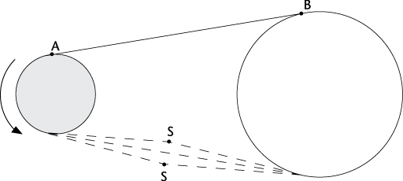

*Fig. 1.5*

*Een ketting staat op de*

*juiste spanning als de*

*speling (S-S) 4% van de*

*kettingoverspanning*

*(A - B) is.*

In de volgende gevallen is de juiste speling maar 2% van de kettingoverspanning:

– bij een verticale aandrijving;

– bij een asafstand tussen de kettingwielen van meer dan 1 meter;

– bij een zware belasting;

– als je vaak start en stopt.

14 Wat is in jouw geval de juiste kettingspeling?

Klik hier als u tekst wilt invoeren. …………………….

15 Na het spannen is het verstandig om de kettingwielen een aantal malen rond te draaien terwijl je de   
 spanning telkens even controleert. Waarom is dat van belang?

Klik hier als u tekst wilt invoeren. ……………………..

16 Welk middel gebruik je voor het schoonmaken van de ketting?

Klik hier als u tekst wilt invoeren. ………………………

17 Een ketting moet gesmeerd te worden. Er zijn verschillende smeersystemen, te weten:

– handsmering: het smeermiddel wordt met een oliekan of een spuitbus aangebracht;

– druppelsmering: afhankelijk van de kettingsnelheid brengt een oliedruppelaar vijf tot twintig druppels olie per minuut op de ketting; de druppels olie kunnen ook via een kwast op de ketting worden gebracht;

– oliebadsmering: hiervoor is een gesloten kettingkast noodzakelijk, waarbij het laagste deel van de ketting door een oliebad loopt; het olieniveau mag op dit laagste punt niet meer dan 6-12 millimeter boven de ketting staan.

*Fig. 1.6 Een voorbeeld van een smeermiddelenadvies van een kettingfabrikant.*

*Dit advies geldt voor hand-, druppel- en oliebadsmering.*

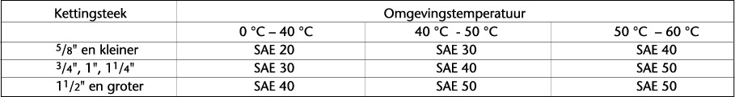

18 Welke smeermiddel wordt er voor de door jou gekozen ketting aanbevolen?

Klik hier als u tekst wilt invoeren. ……………………

19 Welke specifieke eigenschappen moet een smeermiddel voor kettingen hebben?

Klik hier als u tekst wilt invoeren. …………………….

20 Voldoet het aanbevolen smeermiddel daaraan?

Klik hier als u tekst wilt invoeren. ………………………

21 Een meer bewerkelijke methode van smeren is het plaatsen van de ketting in speciaal vet dat   
 verwarmd wordt tot 80 graden Celsius. Door het te verwarmen wordt het vet dunvloeibaar.

22 Wat is het voordeel van dit dunvloeibare vet?

Klik hier als u tekst wilt invoeren. ………….……..

23 Om te weten in hoeverre een ketting versleten is, meet je de lengte van de ketting in ingeschoven   
 toestand (langs een rei) en in uitgetrokken toestand. Als de rek meer dan 1,5% is, wordt geadviseerd   
 om de ketting te vervangen.

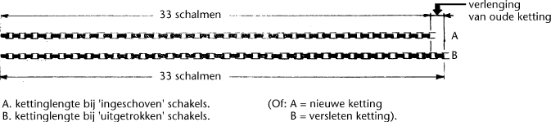

*Fig. 1.7*

*Een ketting die slijt wordt*

*langer.*

Als je een nieuwe ketting monteert, moet je ook kijken of het kettingwiel niet versleten is.

24 Hoe kun je zien dat een kettingwiel versleten is?

Klik hier als u tekst wilt invoeren. …………….

*Fig. 1.8*

*Een versleten kettingwiel*

*past niet bij een*

*nieuwe ketting.*

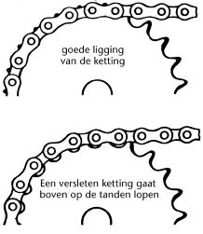

25 Demonteer een van de kettingen van het werktuig op de volgende manier.

– Voer de metingen uit zoals hierboven vermeld.

– Vervang zo nodig de versleten delen van de kettingoverbrenging.

– Smeer de ketting op de juiste wijze.

– Monteer de ketting.

– Breng de ketting op de juiste spanning.

– Laat je begeleider de spanning controleren.

– Monteer de beschermkappen.

– Test de kettingoverbrenging door het werktuig te laten draaien.

– Zorg dat je begeleider daarbij aanwezig is.

– Let op de veiligheid van jezelf en van anderen.

Bij de oriëntatie heb je opgeschreven welk onderhoud er volgens jou nodig was bij een ketting.

**Afsluiting**

26 Noteer welke onderhoudspunten je niet van tevoren genoemd hebt, maar wel hebt uitgevoerd in deze opdracht.

Klik hier als u tekst wilt invoeren. ………………..